------ COMMUNAUTE EDUCATIVE -----
Ecole de Clamecy – SELLES/CHER Année scolaire 2016/17

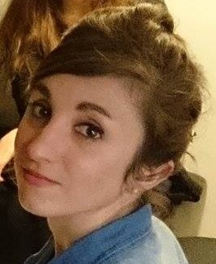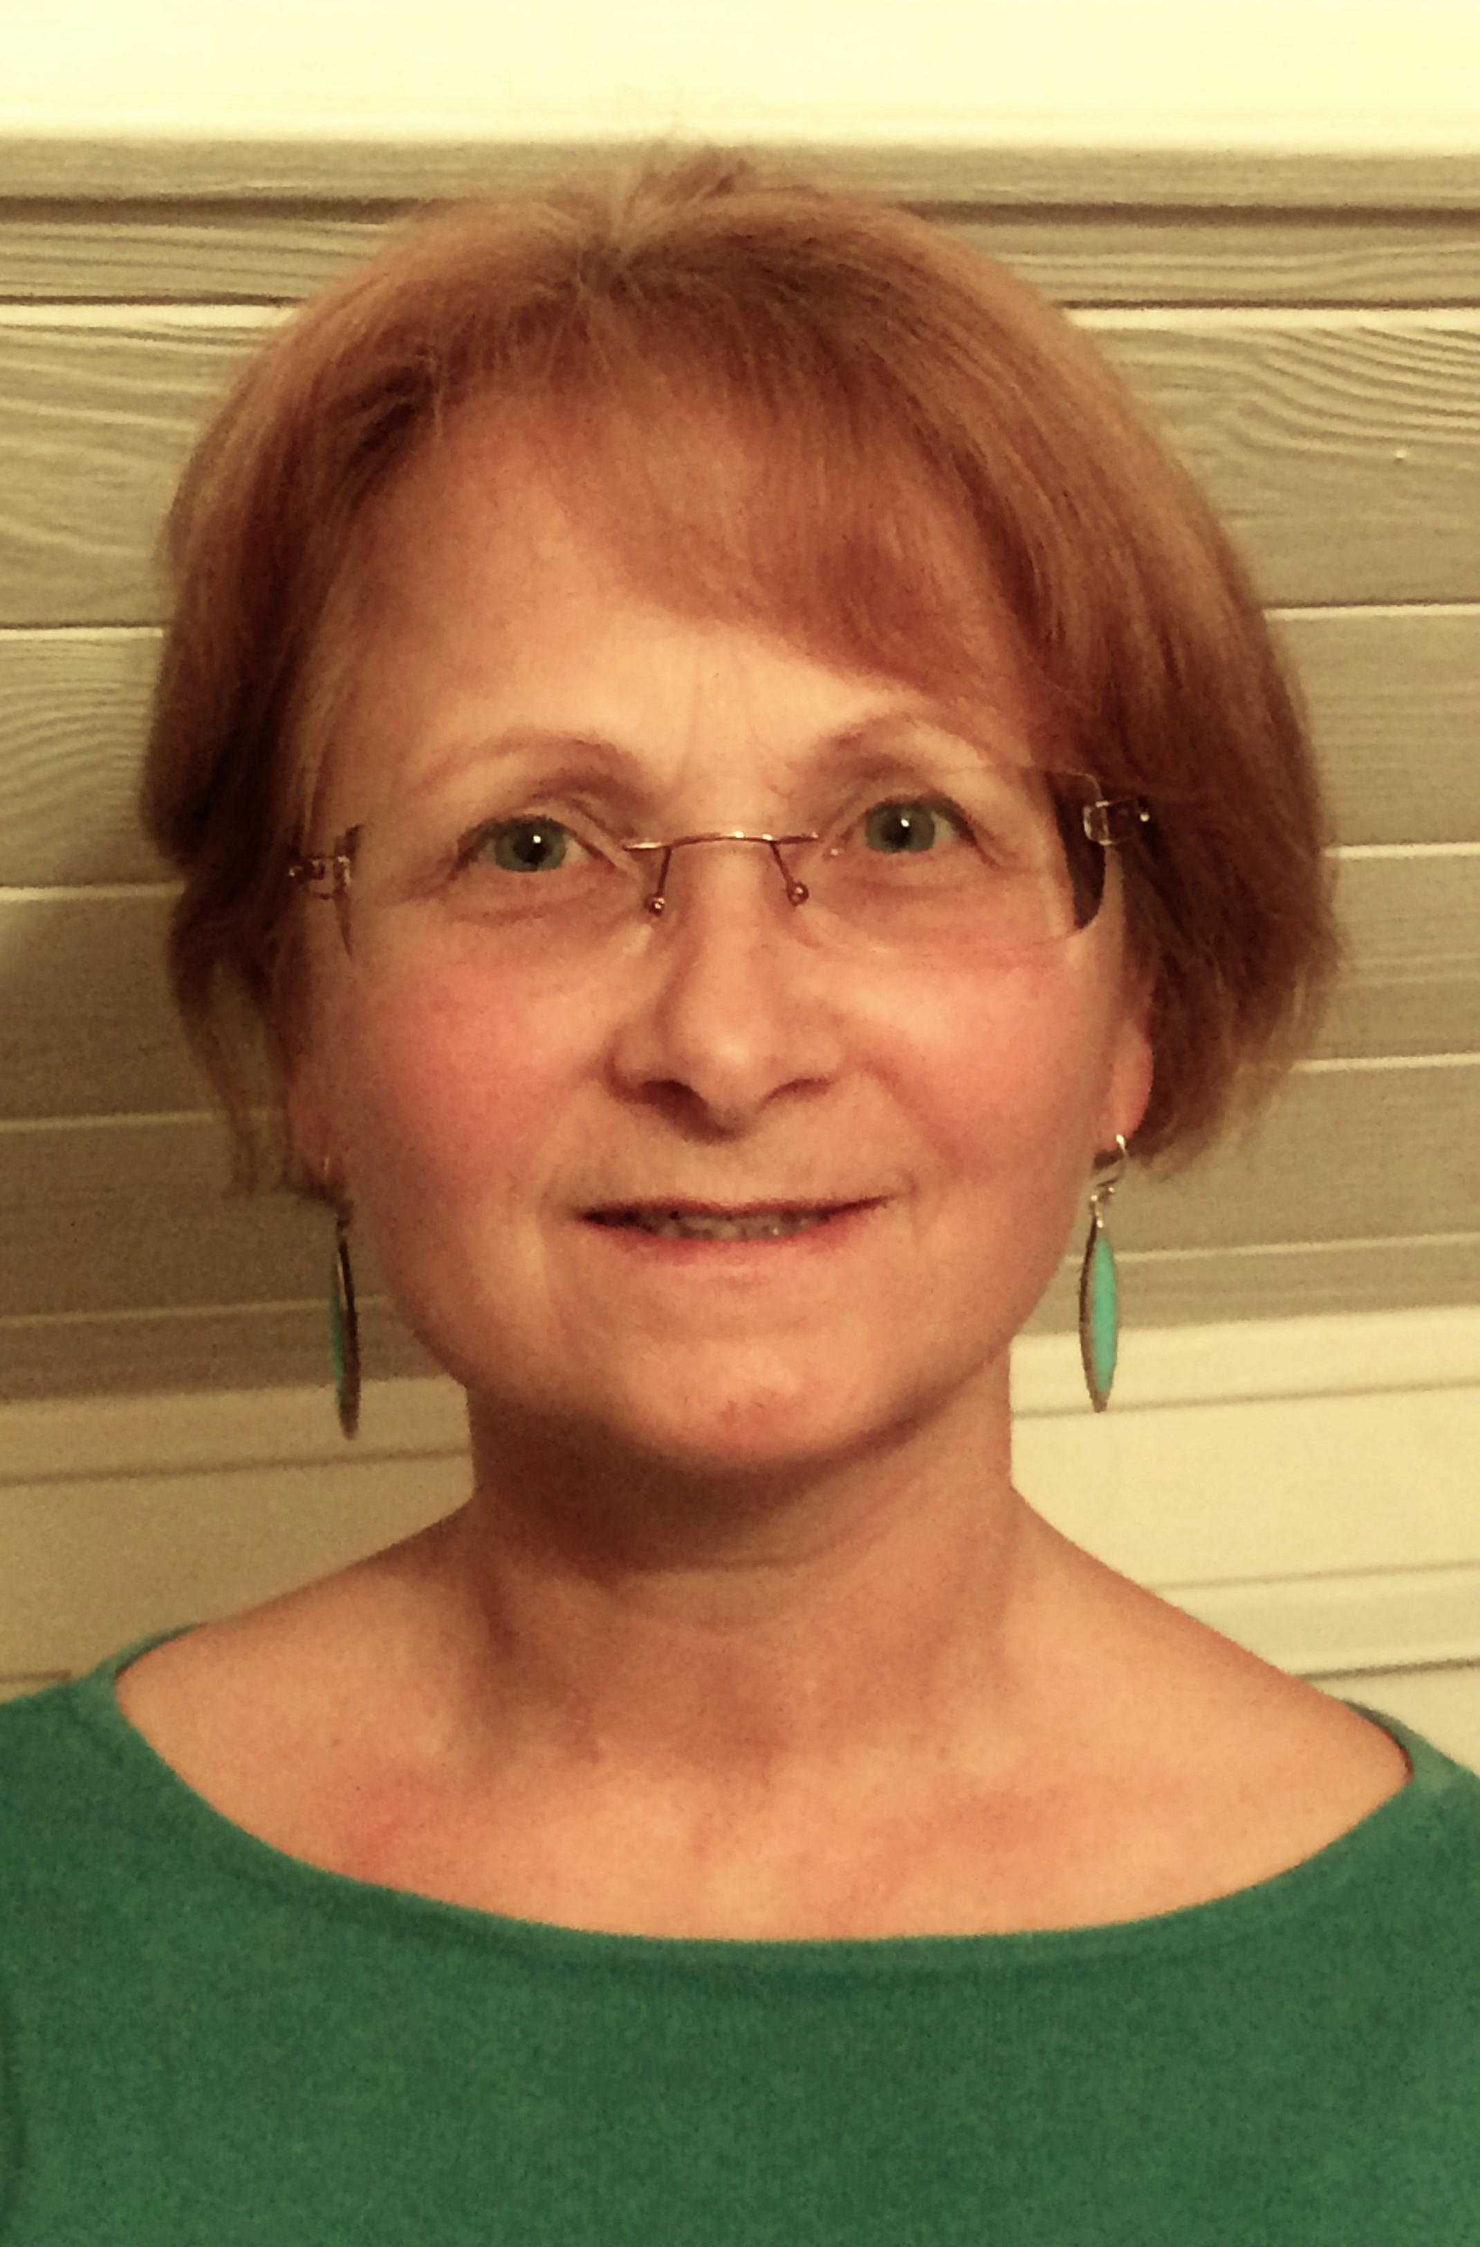
Madame A. Marie LANDIER
Professeur des écoles – C.M.

Mademoiselle Caroline BARRE
Professeur des écoles - maternelle
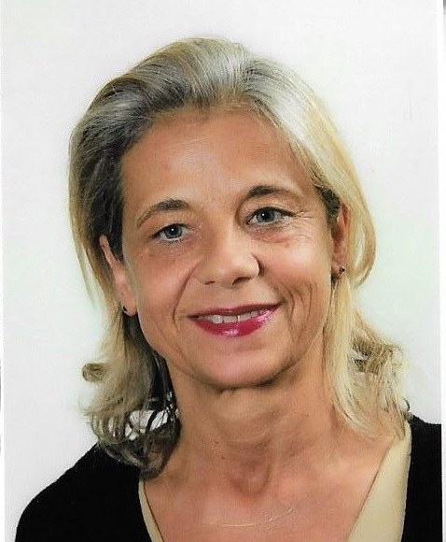

Madame Isabelle SIMON
Chef d’ Etablissement Professeur des écoles – C.P. C.E..

des écoles
Professeur desécole –C.P. C.E.

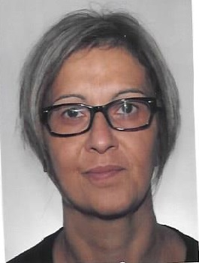

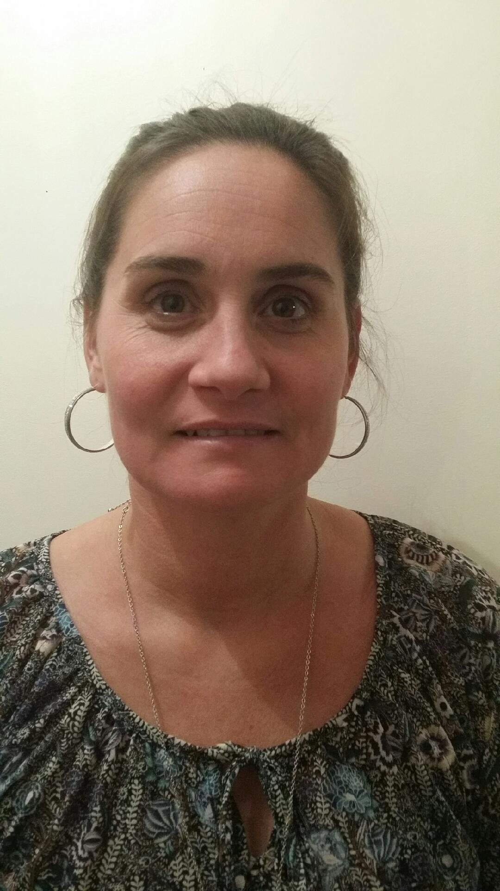
Madame Aurélie GAUTHIER Agent d’ éducation, maternelle

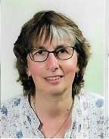
Madame Anne GODET Agent de restauration - Garderie
Madame Anita MARTINS Agent d’ entretien - Etude

